Jõulukaardid - Kaarli Kooli heaks!
Jõulupühade eel on ilusaks tavaks heade soovide ja tervitustega meeles pidada nii lähedasi inimesi, kui häid koostööpartnereid. Nii on inimesed juba üle 150 aasta teele saatnud jõulukaarte.
Sellel aastal on jõulukaardi saatmisele lisaks võimalik teha ka väike heategu. Lastesse investeerides teeme alati parima valiku.
Selleks tarbeks käivitasime Kaarli Kooli jõulukaardi projekti. Kaartide müügist saadud tulu läheb koolimaja juurdeehituse toetuseks.
Kaarli Kool on üks tore väike kool – ilusa hinge ja vahvate lastega. Alustasime 1995 aastal lasteaiana, kus oli vaid üks rühm. Aastate jooksul lasteaed kasvas. Kasvas ka soov edasi areneda ning 2013 aastal lisandus lasteaiale ka kool. Tänaseks õpib koolis 6 klassitäit õpihimulisi koolijütse ning iga aastaga lisandub neid veelgi.
Kaarli Kooli lastele hakkavad ruumid, mida iga aastaga oleme renoveerinud ja laiendanud, kitsaks jääma. Projekteerime praegu koolile juurdeehitust, et õpikeskkond oleks piisavalt avar ja kaasaegne ning mahutaks ära kõik, kes soovivad meie kooli õppima tulla. Kooli hinnatakse just sellepärast, et oleme kokkuhoidev kogukond ning meie tähelepanu keskmes on laps oma unikaalsete omaduste ning avatud südamega. Me kuulame ja hoiame, õpetame ja suuname, arvestame ja panustame nii lastesse kui ka kogukonda endasse.
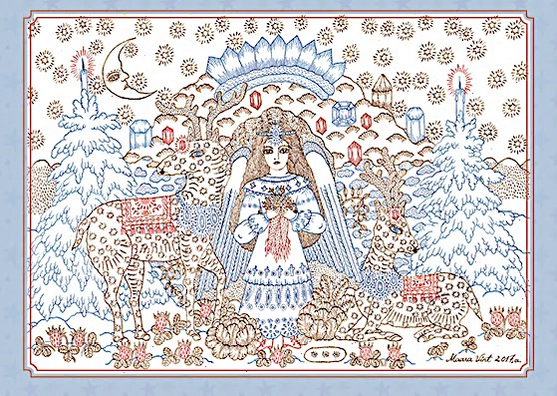
Kaks kaarti on kujundanud kunstnikud Maara Vint ja Laurentsius.
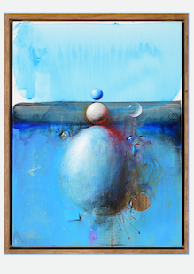
Maara Vint on mainekas eesti graafik, kelle käekiri on eksimatult äratuntav ja stiil paljudele tuttav. Ta on kujundanud postkaarte ja plaadiümbriseid, illustreerinud raamatuid ja ajakirju, mis tihtipeale kujutavad fantastilist ja muinasjutulist maailma ning kauneid unistuslikke tegelasi.

Laurentsius on iseloomuliku käekirjaga eesti maalikunstnik. Laurentsiuse kohta on öeldud, et tema teosed ühendavad akadeemilise maali popkunstiga. Ta on kunstnik, kes loob nii, et tal endal on alati põnev ning tema pintsli kaudu omandavad motiivid täiesti uue tähenduse.

Neli kaarti on joonistanud Kaarli Kooli lapsed

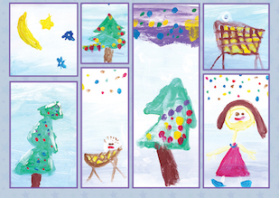

Nataly (4. klass) Lasteaia “Õunakese” rühma lapsed
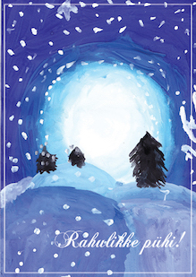

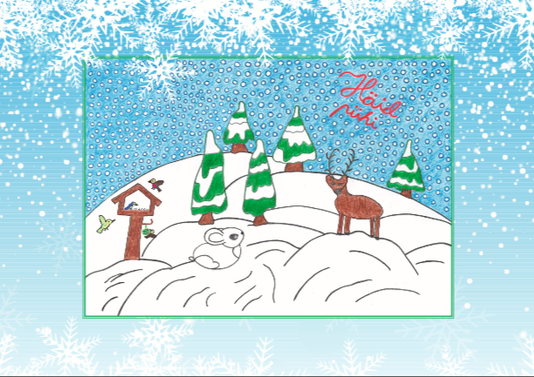

Dea (4. klass) Kristin-Adele, Jaagup (5.klass)

Kaardid on mõõdus 10,5 x 14,8 cm. Kaart on kahepoolne. Vajadusel trükime kaardile ka Teie jõulusoovi ja firma logo.
Kaardi hind on 2 eurot.
Küsi täpsemalt: meelis.holsting@kaarlikool.ee
Lootusrikkalt tulevikku vaadates ning Teie toetusele lootes,
Kaarli Kooli pere

